Gigel și Maria vă propun să jucați o variantă nouă a jocului X și O, care are următoarele reguli: Tabla de joc are dimensiune n2 x n2 și se numește board. Acesta este împărțit în n x n table mai mici numite miniboard-uri, fiecare având fix n x n
elemente (celule). În fiecare miniboard se va desfășura un joc de X și O.
Exemplu: Pentru n = 3, un board are dimensiune 32
x 32
= 9 x 9, iar un miniboard are dimensiune 3 x 3. Acest exemplu este ilustrat în figura de mai jos, unde cele 9 miniboard-uri au fost numerotate de la 0 la 8 (având culori diferite pentru a scoate în evidență celule componente).
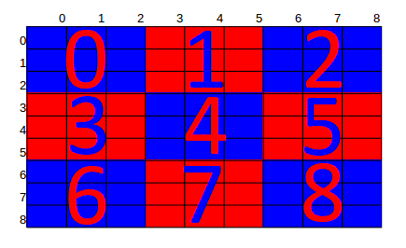
Pe acest board se efectuează m mutări de forma: <nume> x y
O astfel de mutare înseamnă că jucătorul cu numele dat alege să seteze elementul de pe poziția (x, y) din board cu X sau 0 (X pentru primul jucător, 0 pentru cel de-al doilea jucător). Ca în orice joc de X și 0, jucătorii trebuie să mute alternativ.
Exemplu - n = 3, m = 9. Dacă șirul de mutări este următorul, atunci se obține board-ul din figura alăturată. 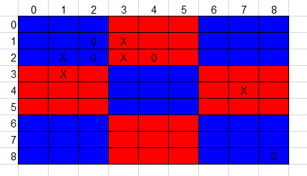
3 9
X 3 1
0 1 2
X 2 3
0 2 4
X 1 3
0 2 2
X 2 1
0 8 8
X 4 7

Task 1 (de la Gigel)
Primul vostru task este să validați aceste mutări verificând și tratând următoarele reguli/cazuri:
- Inițial board-ul este liber, deci se poate muta în orice celulă.
- O mutare validă înseamnă să folosească o celulă liberă din board.
- În acest joc începe mereu jucătorul care pune X în board.
- Jucătorii trebuie să mute alternativ.
  - Dacă mutarea este validă, atunci această se va executa (se va pune X sau 0 în board) și va urma rândul celuilalt jucător.
  - Dacă jucătorul care este la mutare propune o mutare invalidă, atunci se va trata special acest caz astfel:
    - 1. Se va afișa un mesaj de eroare astfel:
      - 1.1 Dacă cel puțin unul dintre x și y nu reprezintă indici valizi pentru board, atunci se va afișa pe ecran mesajul: “INVALID INDEX” (fără ghilimele).
      - 1.2 Dacă x și y reprezintă indecși valizi, dar celula de coordonate (x, y) din board este deja ocupată, atunci se va afișa mesajul: “NOT AN EMPTY CELL” (fără ghilimele).
    - 2. Jucătorul își pierde dreptul de a spune altă mutare în această rundă, așa că i se va atribui automat o mutare obținută după următorul algoritm de tip round-robin:
      - Se parcurge matricea pe diagonale, iar la găsirea primului element liber ne oprim. Celula găsită de coodonate (p, q) va fi considerată mutare pentru jucătorul curent și va fi efectuată.
      - Parcurgerea pe diagonale se face face mereu de sus în jos și de la stânga la dreapta (procedeu ilustrat în figura alăurată). Vom considera doar diagonalele paralele cu cea principală în următoarea ordine:
        - 1. Se parcurge mai întâi diagonala principală (d0
- )
- 2. Se parcurg cele 2 diagonale adiacente (la distantă 1), mai întâi cea de deasupra diagonalei principale, apoi cea de dedesubpt. (d1
, d−1
- )
- 3. Se parcurg umătoarele 2 diagonale (la distantă 2), mai întâi cea de deasupra diagonalei principale, apoi cea de dedesubpt. (d2
, d−2
        - )
        - Continuăm procedeul până găsim un element liber sau până epuizăm toate diagonalele (am parcurs complet matricea).
          - În caz că am găsit o celulă liberă, se va folosi după cum a fost descris anterior.
          - În caz că nu mai există celule libere în matrice, se vor face următoarele 2 lucruri:
            - 1. Se va afișa pe ecran mesajul: “FULL BOARD” (fără ghilimele).
            - 2. Următoarele mutări rămase vor fi citite și ignorate - nu se vor executa. (Deoarece jocul s-a terminat).
  - Dacă mutarea curentă citită nu corespunde cu jucătorul care este la mutare, atunci:
    - 1. Se va afișa pe ecran mesajul: “NOT YOUR TURN” (fără ghilimele).
    - 2. Această mutare nu se va executa și se va citi următoarea mutare.
- Jocul se termină când s-au citit toate mutările.
Rezultatul produs de task 1 este reprezentat de mesajele de eroare afișate de voi.
00-example.in (Task 1)

Task 2 (de la Maria)
După ce am efectuat cele m mutări de la task 1, Maria dorește să vedem care jucător a câștigat. Pentru aceasta vom introduce un tablou de dimensiune n
x n
, pe care îl vom numi macroboard. Fiecare miniboard va avea o unică celulă asociată în macroboard.
Exemplu - pentru n = 3, asocierea este ilustrată în figura următoare.

După cum am spus anterior, în fiecare miniboard se va desfășura un joc de X și 0 de dimensiune n x n. Într-un miniboard câștigă jucătorul care are cel puțin o linie, o coloană sau o diagonală (cea principală sau cea secundară), plină cu X (pentru jucătorul cu X) sau cu 0 (pentru jucătorul cu 0).
Menționăm că un miniboard este câștigat de primul jucător care face o linie, o coloană sau o diagonală în acest miniboard. Se poate pune în continuare mutări într-un miniboard câștigat, dar acesta rămâne în continuare a celui care l-a câștigat inițial.
Pentru un miniboard câștigat, se va pune X sau 0 în macroaboard, corespunzător jucătorului care a câștigat.
În caz de remiză într-un miniboard, în macroboard se va pune caracterul - (liniuță). Considerăm remiză orice caz în care nu există un câștigător.
După completarea macroboard-ului, care are tot dimensiune n
x n
, aplicăm următoarea regulă: jocul este câștigat de jucătorul care are cel puțin o linie, o coloană sau o diagonală (cea principală sau secundară) plină cu caracterul său în macroboard la finalul jocului.
Menționăm că jocul/macroboard-ul poate fi câștigat de un singur jucător. Acesta se stabilește la finalul execuției celor m mutări!
Pentru a rezolva task 2 se cer următoarele:
- 1. Să se afișeze configurația finală a macroboard-ului după executarea celor m mutări de la task 1.
- 2. Să se determine cine a câștigat și să se afișeze pe ecran unul dintre mesajele
  - “X won”
  - “0 won”
  - “Draw again! Let's play darts!”
00-example.in (Tasks 1 + 2)

Task 3 (tot de la Gigel)
Deoarece Gigel poate folosi acum rezolvarea voastră să verifice șirul de mutări pe care le face cu Maria și poate determina câștigătorul, el vrea să vă mai dea încă un task greu.
Gigel se întreabă cât de inteligenți au fost ei doi când au generat acest șir de mutări. Probabil că ar fi foarte greu să calculați asta, așa că el dorește să calculați pentru jucătorul X și jucătorul 0 câte un coeficient de atenție, care se definește astfel: attention = numărul de situații în care player a câștigat prin alegerea sa un miniboard raportat la numărul de runde jucate de el.
Pentru a rezolva task 3 se cere să se afișeze 2 linii:
X <attention>
0 <attention>
Dacă nu se poate calcula coeficientul attention pentru un jucător, atunci se va afișa o linie de forma:
<jucator> N/A
- Deoarece X începe jocul mereu, se va afișa mai întâi linia corespunzătoare lui X. Dacă se poate calcula coeficientul de atenție, se va afișă cu 10 zecimale exacte.
00-example.in (Tasks 1 + 2 + 3)

Cerință
Se citesc de la tastatură numerele n,m, apoi cele m mutări. Se cere să se aplice cele m mutări, să se rezolve cele m mutări și să se afișeze în ordine răspunsurile pentru cele 3 task-uri:
- Primele q linii din fișier vor conține mesajele de eroare afișate la task 1.
- Următoarele n+1
linii vor conține răspunsul pentru task 2
- Primele n
  - linii conțin macroboard-ul (câte n elemente pe o linie).
  - Următoarea linie conține mesajul prin care se anunță cine a câștigat.
- Fiecare dintre următoarele 2 linii conține numele unui jucător și coeficientul de atenție.

Format date de intrare
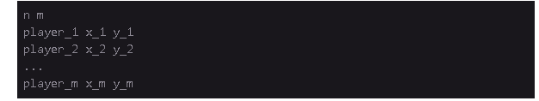
Prima linie conține numerele n și m despărțite prin câte un spațiu.
Următoarele m linii respectă formatul: un caracter (X sau 0), un spațiu, un număr întreg (x), un spațiu, un număr întreg (y).

Format date de ieșire
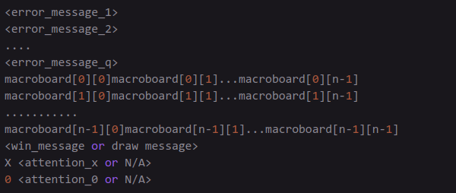
Să presupunem că la task 1 se vor detecta q erori, pentru fiecare afișându-se un mesaj. Se va afișa fiecare mesaj pe o linie! (nici un caracter în plus)
Urmează n linii, fiecare conținând câte n caractere. Aceste n2
elemente reprezintă macroboard-ul.
Următoarea linie conține mesajul prin care se anunță victori sau remiza din jocul curent.
Următoarele 2 linii conțin fiecare: un caracter (X sau O), un spațiu, apoi fie coeficientul de atenție cu fix 10 zecimale, fie mesajul “N/A”.

Restricții și precizări
- 2<n<=10

- 1<m<=106

- pentru orice mutare de forma playerixi,yi
, avem că
- playeri∈{′X′,′0′}
- xi,yi
sunt numere întregi pe 32 de biți

